Ecosistema de Automatización IA Autónomo para Negocios
Entrega final (intento 2) · Agustina Cisneros
Caso de uso: pipeline de generación y publicación de contenido de marketing con IA (RAG), con aprobación humana en tiempo real antes de publicar.

Enlaces
Dashboard de control (Shared View) | https://airtable.com/appCtyPCA4QGzyXR5/shr9RbSHu2YsiSJFt
Base de datos (modo lectura) | https://airtable.com/appCtyPCA4QGzyXR5/shrBIC22XxubHnrfF (vista de solo lectura de la tabla Contenidos, tablero por Estado)
Workflow n8n (.json) | https://github.com/aguscisneros1/entrega-final/blob/claude/ia-automation-unified-workflow-iuscap/workflow/ecosistema-contenido-ia.n8n.json
Repositorio | https://github.com/aguscisneros1/entrega-final/tree/claude/ia-automation-unified-workflow-iuscap
Video demo (3 min) | https://drive.google.com/file/d/1jWk3e47hR2khTUuzZeiAwceMCg9LZW8d/view?usp=sharing

Correcciones respecto del intento 1
- Un solo workflow con subworkflows: los 3 escenarios de Make se reemplazaron por un único workflow de n8n que invoca SUB 1 Generación RAG, SUB 2 Publicación, SUB 3 Rechazo y SUB 4 Registro de errores (nodo Execute Workflow sobre el mismo workflow).
- HITL con pausa real: el nodo Slack “Send and Wait for Response” detiene la ejecución (estado “Esperando”) hasta que una persona aprieta Aprobar o Rechazar; recién entonces continúa.
- Evidencias verificables: 5 corridas reales documentadas (sección 6) con capturas (sección 7).

1. Mapa de arquitectura
Proyecto: Pipeline de generación y publicación de contenido con IA
Orquestador: n8n, en un solo workflow con 4 subworkflows internos y un punto HITL que pausa la ejecución
Archivo técnico: workflow/ecosistema-contenido-ia.n8n.json

1.1 Qué cambió respecto del primer intento
Devolución del profesor | Cómo se resolvió
"Se espera que la integración suceda en un solo flujo de trabajo con subworkflows y no tres flujos separados" | Los 3 escenarios de Make se unificaron en un único workflow de n8n . El flujo principal invoca 4 subworkflows con el nodo Execute Workflow , que llama al mismo workflow ( $workflow.id ). El nodo Entrada de subworkflows recibe la llamada y un Router elige el subflujo. Se importa como un solo archivo .json .
"Revisá la integración de HITL: se debe detener el flujo y esperar la intervención humana en tiempo real " | El nodo 🧍 HITL · Esperar aprobación humana (Slack → Send and Wait for Response ) pausa la ejecución . El workflow no avanza hasta que una persona aprieta ✅ Aprobar y publicar o ❌ Rechazar en Slack. Recién en ese momento continúa por la rama correspondiente. Antes, el "HITL" era un checkbox en Airtable que disparaba otro escenario. Ahora la espera ocurre dentro de la misma ejecución.
"Asegurar que el repositorio contenga los archivos, configuración y documentación. Agregar instrucciones de ejecución y evidencias verificables" | El repositorio incluye el workflow, un README con los pasos de ejecución, la documentación de los 5 criterios en docs/ , un plan de pruebas y una lista de evidencias a capturar.

1.2 Diagrama

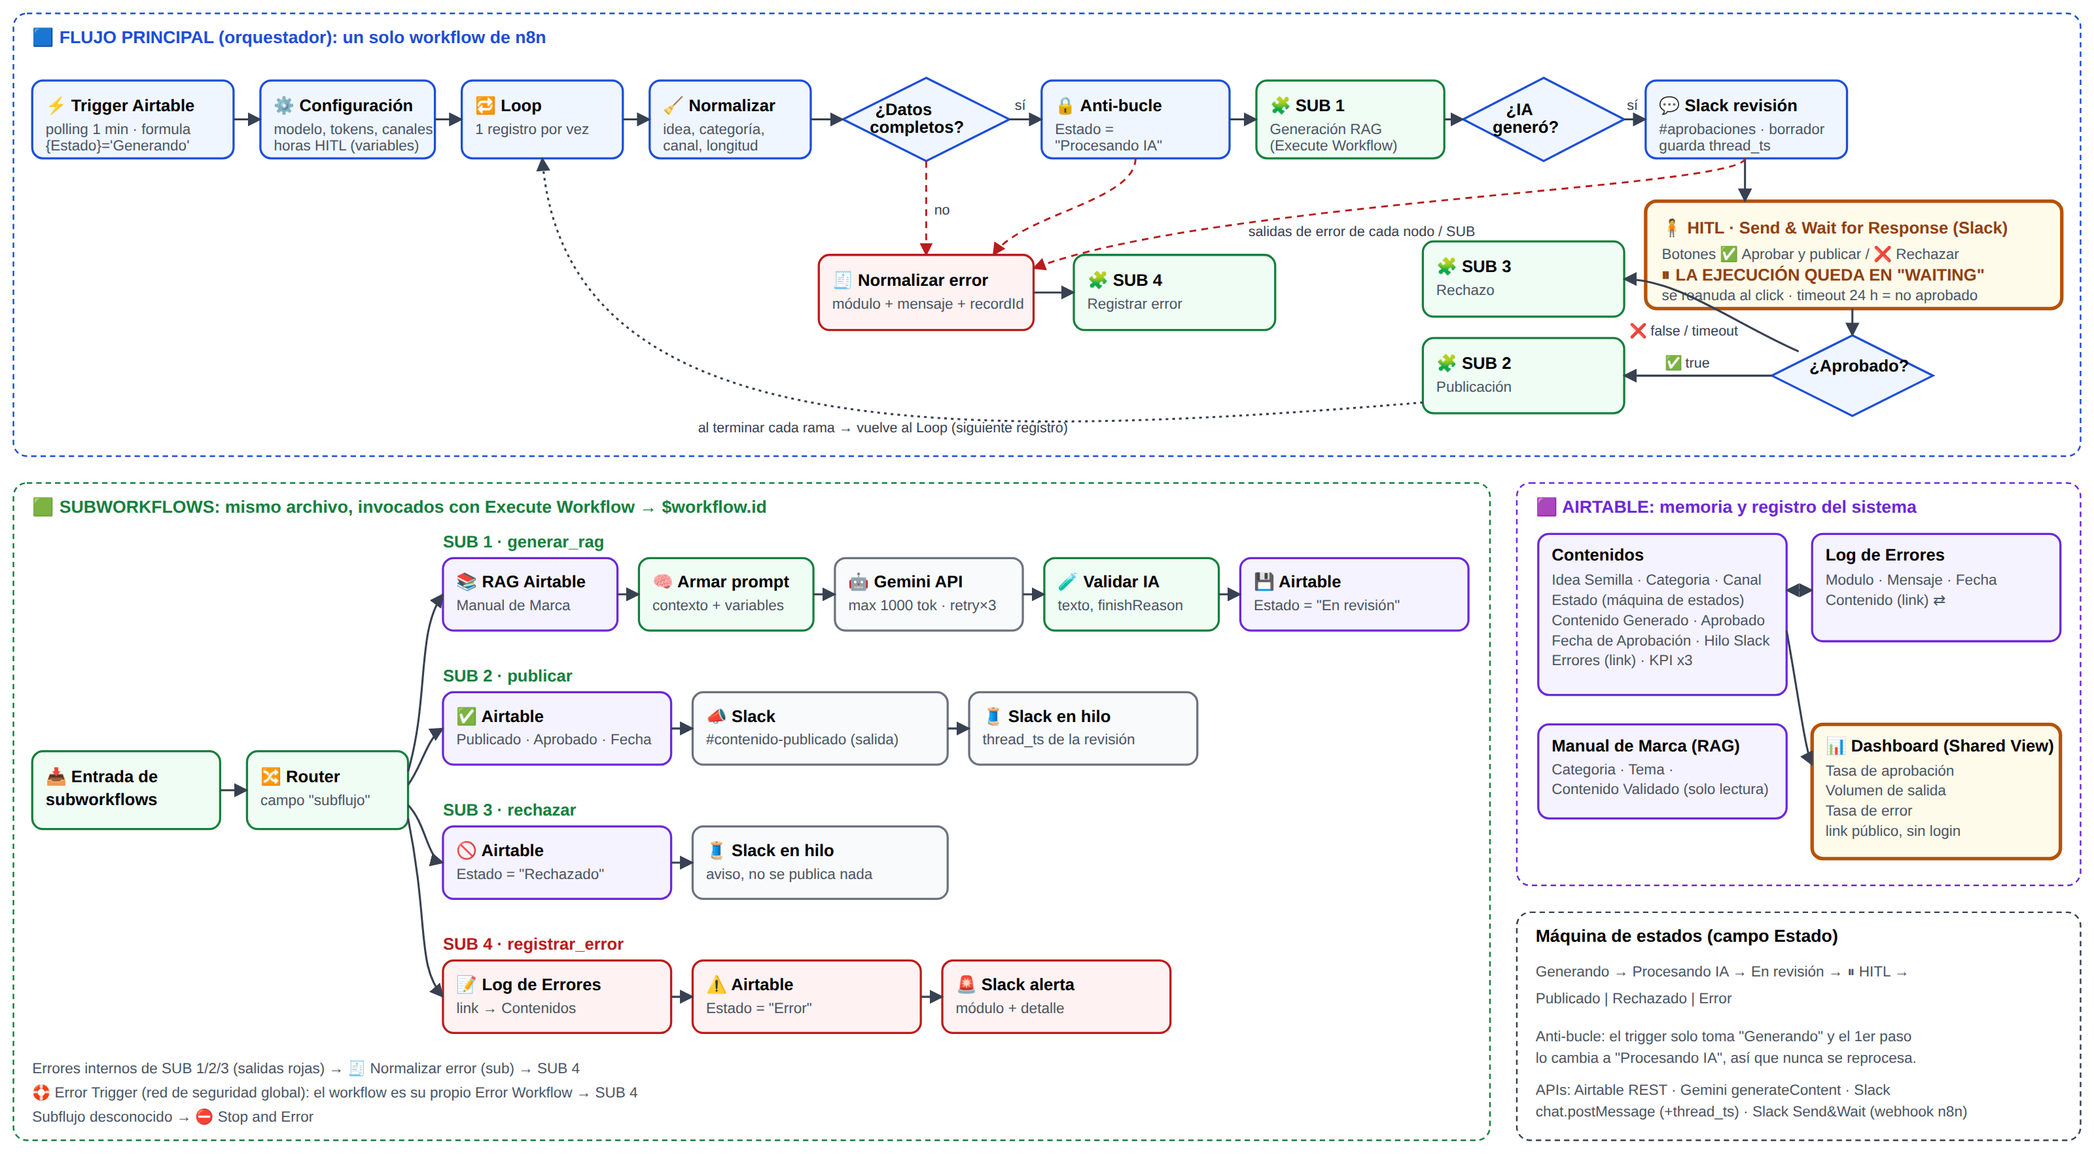
El mismo diagrama, en versión visual para imprimir, está en entrega/Diagrama-Arquitectura.pdf.

1.3 Componentes por categoría obligatoria
Categoría | Tecnología | Nodos
Orquestador | n8n: 1 workflow, 4 subworkflows | ⚡ Trigger , 🔁 Loop , 🔀 Router de subworkflows , 🧩 SUB 1..4 (Execute Workflow)
Base de datos (memoria) | Airtable: base "Pipeline de Contenido" y base "Manual de Marca" | Contenidos (estado), Log de Errores (vinculada a Contenidos), Manual de Marca (RAG)
Procesamiento IA | Google Gemini gemini-3.6-flash vía API REST, con RAG y prompt estructurado. Se puede cambiar por Claude u OpenAI: ver criterio 3 | 🧠 Unir contexto + armar prompt , 🤖 IA · Gemini genera borrador , 🧪 Validar respuesta IA
Canal de salida | Slack: aprobaciones con botones, publicación y respuestas en hilo ( thread_ts ) | 💬 Slack · Enviar pieza a revisión , 🧍 HITL , 📣 Slack · Publicar , 🧵 Respuestas en hilo , 🚨 Alerta de error

1.4 Recorrido de una pieza (camino feliz)
- En Airtable se carga una fila con Idea Semilla, Categoria, Canal y Estado = Generando.
- El trigger de Airtable consulta la tabla cada minuto y solo trae registros que cumplen {Estado} = 'Generando'. Así se evitan operaciones innecesarias.
- ⚙️ Configuración define las variables del sistema: modelo, max tokens, temperatura, canales y horas de espera del HITL. Ningún dato de negocio queda escrito dentro de los nodos.
- El loop procesa un registro por vez. Cada registro tiene su propia pausa HITL.
- Se valida la entrada. Enseguida el registro pasa a Procesando IA, que funciona como bloqueo anti-bucle: el trigger ya no vuelve a tomarlo.
- SUB 1 busca el contexto del Manual de Marca (RAG), arma el prompt dinámico, llama a Gemini (con 3 reintentos ante un 503), valida la respuesta y guarda el borrador en En revisión.
- Slack recibe la pieza completa en #aprobaciones-contenido. Su thread_ts se guarda para responder en el mismo hilo.
- HITL: el workflow se pausa con los botones Aprobar/Rechazar. Si nadie responde en 24 h (configurable), se toma como rechazo.
- Si se aprueba, SUB 2 marca Publicado, completa la Fecha de Aprobación y el Hilo Slack, publica en #contenido-publicado y responde en el hilo original.
- Si se rechaza, SUB 3 marca Rechazado, responde en el hilo y no contacta a nadie.
- Si algo falla, SUB 4 crea un registro en Log de Errores vinculado al contenido, marca Error y manda una alerta a Slack. Después el loop sigue con el próximo registro.

2. Manual operativo de datos

2.1 Esquema de tablas en Airtable
El sistema usa la base "Pipeline de Contenido" (appCtyPCA4QGzyXR5) como memoria y registro. El contexto RAG sale de la base "Manual de Marca" (app8saP7sKupgcjAK), que el flujo solo lee.

Tabla Contenidos (tblPQPkpH8S5B10wz): núcleo y máquina de estados
Campo | Tipo | Quién lo escribe | Uso
Idea Semilla | Long text | Humano | Tema que desarrolla la IA (obligatorio, mínimo 10 caracteres)
Categoria | Single select | Humano | Filtra los fragmentos del Manual de Marca (RAG)
Canal | Single select | Humano | Destino editorial (ej. LinkedIn). Se incluye en el prompt
Estado | Single select | Humano / n8n | Generando → Procesando IA → En revisión → Publicado / Rechazado / Error
Contenido Generado | Long text | n8n (SUB 1) | Borrador de la IA
Aprobado | Checkbox | n8n (SUB 2/3) | Resultado de la decisión humana tomada en Slack
Fecha de Aprobación | Date | n8n (SUB 2) | Fecha en que se aprobó
Hilo Slack | Single line text | n8n (SUB 2/3) | thread_ts del mensaje de revisión, para trazabilidad del hilo
Notificado | Checkbox | (legado Make) | Ya no se usa: la notificación y la espera ocurren dentro de la misma ejecución
Ultima Modificacion | Last modified time | Airtable | Campo que usa el trigger de n8n
Errores | Link → Log de Errores | Airtable (campo inverso) | Relación 1:N con los errores del registro
KPI Aprobación / KPI Salida / KPI Error | Formula | Airtable | Alimentan el Dashboard (ver criterio 5)

Los estados equivalen a los que pide la consigna: Pendiente = Generando, Procesado por IA = En revisión, Aprobado por Humano = Publicado.

Tabla Log de Errores (tblgYFeGeFImx8eZe): resiliencia y auditoría
Campo | Tipo | Uso
Modulo | Single line text | Nodo de n8n que falló (ej. 🤖 IA · Gemini genera borrador )
Mensaje | Long text | Mensaje de error capturado
Fecha | Created time | Automático
Contenido | Link → Contenidos | Relación entre tablas : el error queda vinculado al registro afectado, así ningún dato queda aislado

Tabla Manual de Marca (tblJNVngOBOStcL4k, vista verificada viwlVKJmk27LL5Wy8): fuente RAG, solo lectura
Campo | Tipo | Uso
Categoria | Single select | Se filtra con {Categoria} = '<categoría del contenido>'
Tema | Single line text | Título del fragmento
Contenido Validado | Long text | Texto que se inyecta como contexto en el prompt

Esta tabla vive en otra base y Airtable no permite links entre bases. Por eso la relación con Contenidos es lógica: la hace el flujo, por Categoria. La sincronización entre ambas bases también la resuelve el flujo, como pide la consigna.

Cambios a aplicar en Airtable (una sola vez)
- En Contenidos, agregar el campo Hilo Slack (Single line text).
- En Log de Errores, agregar el campo Contenido (Link to another record → Contenidos). Airtable crea solo el campo inverso Errores en Contenidos.
- Las opciones Procesando IA y Error del campo Estado se crean solas: los nodos de Airtable escriben con typecast: true. También se pueden crear a mano.
- Crear los 3 campos fórmula del dashboard (criterio 5).

2.2 Esquemas JSON de transferencia entre integraciones
Todos los ejemplos son reales en estructura. Los IDs se acortaron.

a) Airtable Trigger → Configuración (entrada del flujo)
{
"id": "recECFm6VtGeO7RrI",
"createdTime": "2026-09-29T13:02:11.000Z",
"fields": {
"Idea Semilla": "Tips de organización para freelancers",
"Categoria": "Servicios",
"Canal": "LinkedIn",
"Estado": "Generando",
"Ultima Modificacion": "2026-09-29T13:02:40.000Z"
}
}

b) 🧹 Normalizar registro: objeto interno del flujo
{
"recordId": "recECFm6VtGeO7RrI",
"idea": "Tips de organización para freelancers",
"categoria": "Servicios",
"canal": "LinkedIn",
"longitudIdea": 37,
"cfg": {
"modeloIA": "gemini-3.6-flash", "maxTokens": 1000, "temperatura": 0.7,
"maxPalabras": 200, "minCaracteresIdea": 10,
"canalAprobaciones": "C0C12LQCXJR", "canalPublicacion": "C0C1128NG67",
"canalAlertas": "C0C12LQCXJR", "horasEsperaHITL": 24
}
}
longitudIdea y minCaracteresIdea son números y se comparan como números (number ≥ number), con validación de tipos estricta en el IF.

c) Contrato de llamada a un subworkflow (Execute Workflow → Entrada de subworkflows)
{ "subflujo": "generar_rag", "recordId": "rec…", "idea": "…", "categoria": "Servicios", "canal": "LinkedIn", "cfg": { … } }
Valores posibles de subflujo: generar_rag | publicar | rechazar | registrar_error. Si llega otro valor, el Router lo manda a ⛔ Subflujo desconocido, que corta con un error.

d) Airtable Search (Manual de Marca) → 🧠 Unir contexto + armar prompt
{ "id": "recA1…", "Categoria": "Servicios", "Tema": "Consultoría", "Contenido Validado": "Ofrecemos consultoría personalizada de organización financiera para freelancers…" },
{ "id": "recA2…", "Categoria": "Servicios", "Tema": "Tono de voz", "Contenido Validado": "Hablamos de vos, cercano y profesional…" }
Puede devolver N fragmentos. El nodo Code los concatena en un solo bloque de contexto. Si devuelve 0, se toma como error: no se gastan tokens sin contexto.

e) Request a la IA (HTTP → generateContent de Gemini)
{
"system_instruction": { "parts": { "text": "Sos el redactor de contenido de la marca. Tu única fuente de verdad es el CONTEXTO VALIDADO… de no más de 200 palabras." } },
"contents": { "role": "user", "parts": [{ "text": "Idea semilla: Tips de organización para freelancers\nCategoría: Servicios\nCanal destino: LinkedIn\n\nCONTEXTO VALIDADO DE LA MARCA:\nTema: Consultoría\nOfrecemos…" } }],
"generationConfig": { "maxOutputTokens": 1000, "temperature": 0.7 }
}
Todo el prompt se arma con variables (idea, categoria, canal, contexto RAG, cfg.maxPalabras). No hay texto de negocio escrito a mano.

f) Respuesta de la IA → 🧪 Validar respuesta IA
{
"candidates": { "content": { "parts": [{ "text": "¿Sos freelancer y sentís que tu tiempo no rinde?…" } }, "finishReason": "STOP" }],
"usageMetadata": { "promptTokenCount": 812, "candidatesTokenCount": 356 }
}
Se mapea candidates0.content.parts*.text a contenido. Además se calculan palabras, finishReason y los tokens de entrada y salida, que sirven para controlar costos.

g) Salida de SUB 1 (vuelve al flujo principal)
{ "ok": true, "recordId": "rec…", "idea": "…", "categoria": "Servicios", "canal": "LinkedIn", "contenido": "¿Sos freelancer…", "palabras": 187, "tokensEntrada": 812, "tokensSalida": 356 }

h) Slack: mensaje de revisión (chat.postMessage)
{ "channel": "C0C12LQCXJR", "text": "📋 *Nueva pieza para revisar* (registro `rec…`)\n*Idea semilla:* …\n*Borrador generado por IA:*\n>>> …" }
Respuesta: { "ok": true, "channel": "C0C12LQCXJR", "message_timestamp": "1759150000.123456" }. Ese valor es el Thread ID (thread_ts) que se reutiliza después.

i) HITL: Slack Send and Wait for Response (salida cuando el humano responde)
{ "data": { "approved": true } }
approved: false (❌ Rechazar), o que se cumpla el plazo sin respuesta, lleva a SUB 3.

j) Payload de SUB 2 / SUB 3 y respuesta en hilo
{ "subflujo": "publicar", "recordId": "rec…", "idea": "…", "canal": "LinkedIn", "contenido": "…", "threadTs": "1759150000.123456", "cfg": { … } }
{ "channel": "C0C12LQCXJR", "thread_ts": "1759150000.123456", "text": "✅ Aprobado por revisión humana y publicado en #contenido-publicado…" }

k) Registro final en Airtable (tras aprobación)
{ "id": "rec…", "fields": { "Estado": "Publicado", "Aprobado": true, "Fecha de Aprobación": "2026-09-30", "Hilo Slack": "1759150000.123456", "Contenido Generado": "…" } }

l) SUB 4: registro de error
{ "subflujo": "registrar_error", "recordId": "rec…", "modulo": "🤖 IA · Gemini genera borrador", "mensaje": "503 - The model is overloaded", "cfg": { … } }
→ Airtable Log de Errores: { "Modulo": "🤖 IA · Gemini genera borrador", "Mensaje": "503 - …", "Contenido": "rec…" }

3. Optimización de costos: matriz de decisión de modelos

3.1 Matriz: qué modelo para cada tarea
# | Tarea del ecosistema | Volumen / latencia | Modelo elegido | Por qué | Alternativa descartada y motivo
1 | Redactar el post con RAG : lectura densa del Manual de Marca y redacción con tono de marca | Bajo (pocas piezas por día); interactivo, porque hay un humano esperando para revisar | Implementado: Gemini gemini-3.6-flash (free tier). Producción: Claude Sonnet con prompt caching | En producción la prioridad es la calidad del texto y la consistencia de tono sobre contexto largo. En esta entrega se usa el free tier por presupuesto | GPT-4o-mini: más barato, pero rinde menos en redacción larga con tono de marca
2 | Validar entrada (campos vacíos, largo mínimo) | Cada ejecución | Sin LLM : IF de n8n | Es una regla determinística y cuesta $0. Usar IA acá sería desperdicio | Pedirle al LLM que "detecte datos faltantes": caro y no determinístico
3 | Validar la salida de la IA (vacía, bloqueada, truncada) | Cada ejecución | Sin LLM : Code node ( finishReason , conteo de palabras) | Costo $0; mide tokens para auditar el gasto | Un segundo LLM como "juez": duplica el costo por pieza
4 | Clasificar la categoría de una idea cuando llega vacía (mejora futura) | Alto volumen; texto corto | GPT-4o-mini o Claude Haiku | Tarea de bajo razonamiento: el modelo chico alcanza a un costo entre 10 y 20 veces menor | Sonnet: sobredimensionado para una clasificación
5 | Regenerar el catálogo completo (ej. 1.000 piezas por cambio de manual) | Masivo; no urgente | Batch API (Anthropic u OpenAI) | 50 % de descuento a cambio de respuesta diferida (hasta 24 h); no hay humano esperando | API síncrona: paga el doble sin ningún beneficio
6 | Prototipado y pruebas de estrés | 5 a 20 corridas | Gemini free tier | $0; el límite de 15 req/min alcanza | —

3.2 Palancas de costo aplicadas en el workflow
Palanca | Dónde | Efecto
Trigger filtrado {Estado}='Generando' | ⚡ Trigger | El flujo solo corre cuando hay trabajo real. Sin polling de registros ya procesados
Anti-bucle Procesando IA | 🔒 Anti-bucle | Un registro nunca se procesa dos veces, así que no se pagan tokens por duplicado
Validación antes de la IA | ❓ ¿Datos completos? , ❓ ¿Hay contexto RAG? | Si faltan datos o no hay contexto, no se llama al modelo . En la entrega anterior una Idea Semilla vacía generaba un post inútil y gastaba tokens
maxOutputTokens = 1000 y límite de maxPalabras | ⚙️ Configuración → prompt | Tope al costo de salida por pieza
Minimización del prompt | 🧠 Unir contexto + armar prompt | Solo viajan idea, categoría, canal y el contexto filtrado por categoría, no toda la tabla
Reintentos acotados (3 × 5 s) | 🤖 IA · Gemini | Resuelve el 503 que se vio en las pruebas sin reintentos infinitos
Medición de tokensEntrada / tokensSalida | 🧪 Validar respuesta IA | Permite auditar el gasto real por pieza

3.3 Precios de referencia (USD por 1M de tokens)
Modelo | Input | Output | Input Batch (−50 %) | Output Batch (−50 %)
Claude Sonnet | 3,00 | 15,00 | 1,50 | 7,50
GPT-4o-mini | 0,15 | 0,60 | 0,075 | 0,30
Gemini Flash (pago) | 1,50 | 7,00 | 0,75 | 3,75
Gemini free tier (usado) | 0 | 0 | — | —

Son precios de lista tomados como referencia al momento de armar la matriz. Hay que verificarlos antes de pasar a producción.

3.4 Ahorro estimado
Volumen de ejemplo: 1.000 piezas por mes, cada una con ~800 tokens de entrada (≈500 de contexto estático del manual y ≈300 dinámicos) y ~400 de salida.
Escenario | Cálculo | Costo mensual | Ahorro vs. A
A — Sonnet estándar | 0,8 × 3 + 0,4 × 15 | USD 8,40 | —
B — Sonnet + prompt caching (contexto estático cacheado; lectura al 10 %) | 0,3 × 3 + 0,5 × 0,30 + 0,4 × 15 | USD 7,05 | −16 %
C — Sonnet + caching + Batch (solo regeneración masiva) | 0,3 × 1,5 + 0,5 × 0,15 + 0,4 × 7,5 | USD 3,53 | −58 %
D — Clasificación (tarea 4) con GPT-4o-mini en vez de Sonnet (1.000 × 100 tokens de entrada y 10 de salida) | 0,1 × 0,15 + 0,01 × 0,60 vs. 0,1 × 3 + 0,01 × 15 | USD 0,02 vs. 0,45 | −95 % en esa tarea
E — Validaciones sin LLM (tareas 2 y 3) | Evita ~1 llamada extra por pieza | ≈ USD 8,40 evitados si se usara Sonnet como juez | −100 % en esa tarea
Implementación actual — Gemini free tier | — | USD 0 | −100 %

Criterio de migración: si el volumen supera el free tier (15 req/min), el primer paso es activar la facturación de Gemini Flash. Solo cambia la credencial. Si la prioridad pasa a ser la calidad de redacción, se migra la tarea 1 a Claude Sonnet con caching. Para esa migración solo se modifican 2 nodos: la URL y el body del 🤖 IA (endpoint https://api.anthropic.com/v1/messages, max_tokens = cfg.maxTokens) y el parseo en 🧪 Validar respuesta IA (content0.text). El resto del workflow no cambia.
Condición para que funcione el caching: el bloque estático (system prompt y contexto del manual) tiene que ir primero y con contenido y orden idénticos en cada llamada. Cualquier variación invalida la caché.

4. Seguridad y resiliencia

4.1 Minimización de datos
Se envía a la IA | Motivo
Idea Semilla | Tema a desarrollar
Categoria | Define qué contexto RAG se usa
Canal | Adapta el formato del post
Contexto validado del Manual de Marca (solo la categoría pedida) | Única fuente de verdad permitida

Nunca viajan al modelo: Record ID, fechas, Estado, Aprobado, Hilo Slack, IDs de canales ni el resto de las filas de Airtable. El nodo 🧠 Unir contexto + armar prompt arma el request campo por campo, así que no hay forma de que se cuele el registro completo.
- Credenciales: las API keys (Airtable, Slack, Gemini) viven en el gestor de credenciales cifrado de n8n. El JSON del workflow no contiene ninguna key: se puede compartir sin riesgo.
- Anti-alucinación: el system prompt limita al modelo al contexto validado ("No uses conocimiento externo ni inventes datos").
- Mínimo privilegio: el token de Airtable tiene alcance solo sobre las 2 bases. El Manual de Marca solo se lee. El bot de Slack solo escribe en los canales configurados.
- Video y capturas: las credenciales se ocultan (se muestran solo los nombres de credencial).

4.2 Rutas de error (Error Handlers)
En n8n, lo equivalente a las directivas Resume/Break de Make es la opción On Error de cada nodo:
- Continue (using error output): equivale a Resume con ruta alternativa. El error sale por una segunda salida roja y se registra.
- Continue: equivale a Resume/Ignore. Se usa solo en nodos de notificación no críticos, para que un fallo al avisar no rompa el registro.
- Retry on fail: reintento automático antes de declarar el error.
# | Nodo protegido | Falla posible | Manejo | Resultado
1 | ❓ ¿Datos completos? | Idea Semilla vacía o menor a 10 caracteres, Categoria vacía | Rama false → SUB 4 | Log con el detalle de qué falta, Estado = Error , alerta en Slack. No se llama a la IA
2 | 🔒 Anti-bucle (Airtable update) | Token vencido, registro borrado | Error output → SUB 4 | Log y alerta
3 | 📚 RAG · Buscar en Manual de Marca | API de Airtable caída | Error output → SUB 4 | Log y Estado = Error
4 | ❓ ¿Hay contexto RAG? | 0 fragmentos para la categoría | Rama false → SUB 4 | No se generan posts sin contexto
5 | 🤖 IA · Gemini | 503 por alta demanda, 429 por rate limit, timeout | Retry 3 × 5 s ; si sigue fallando, error output → SUB 4 | El 503 real que apareció en las pruebas se resuelve con el reintento. Si persiste, queda registrado
6 | ❓ ¿Respuesta IA válida? | Respuesta vacía o bloqueada por seguridad ( finishReason ≠ STOP) | Rama false → SUB 4 | Log con el finishReason
7 | 💾 Guardar borrador | Error de Airtable | Error output → SUB 4 | —
8 | 💬 Slack · Enviar pieza a revisión / 🧍 HITL | Canal inválido, token revocado | Error output → SUB 4 | La pieza no queda "colgada" en revisión
9 | ✅ Publicado / 📣 Publicar / 🚫 Rechazado | Error de Airtable o Slack | Error output → SUB 4 | —
10 | Llamadas 🧩 SUB 1..3 | Fallo inesperado del subworkflow | Error output → SUB 4 | —
11 | Cualquier nodo (error no previsto) | — | 🛟 Error Trigger · red de seguridad (opcional: se activa configurando el workflow como su propio Error Workflow , si la versión de n8n lo permite) | Log y alerta. Ningún fallo queda silencioso

SUB 4 · Registrar error hace esto: crea el registro en Log de Errores vinculado al contenido, pone el contenido en Estado = Error y avisa en Slack. Los pasos no críticos usan Continue, así que el registrador en sí no puede fallar en cadena. Después de registrar, el loop sigue con el próximo registro.

Filtros anti-bucle y tipos de datos (check de seguridad)
- Bucles infinitos: (a) el trigger solo trae Estado = 'Generando'; (b) el primer paso cambia el Estado a Procesando IA, así que el mismo registro no vuelve a entrar aunque su Ultima Modificacion cambie; (c) el loop procesa como máximo los registros del lote y termina; (d) un subflujo desconocido corta con Stop and Error.
- Tipos correctos: los IF usan type validation: strict. longitudIdea (number) ≥ cfg.minCaracteresIdea (number); palabras (number) > 0; ok y approved (boolean) se evalúan como boolean, no como texto.
- Prompt dinámico: el prompt se arma solo con variables del registro, del contexto RAG y de cfg.

4.3 Human-in-the-loop: pausa real
Acción crítica protegida: publicar el contenido en el canal de salida, es decir, contactar al público o cliente final.
- SUB 1 deja el borrador en En revisión y el flujo principal publica la pieza completa en #aprobaciones-contenido.
- El nodo 🧍 HITL · Esperar aprobación humana (Slack → Send and Wait for Response, aprobación doble) manda los botones ✅ Aprobar y publicar / ❌ Rechazar.
- La ejecución queda en estado Waiting. n8n guarda el estado y no ejecuta ningún nodo posterior. En la lista de ejecuciones figura como "Waiting". No hay polling ni un segundo escenario.
- Cuando la persona aprieta un botón, n8n reanuda la misma ejecución en tiempo real:
- approved = true → SUB 2: Estado Publicado, publicación en #contenido-publicado y confirmación en el hilo.
- approved = false → SUB 3: Estado Rechazado y aviso en el hilo. No se contacta a nadie.
- Timeout de seguridad: si en cfg.horasEsperaHITL (24 h) nadie responde, la ejecución se reanuda como no aprobada. La opción segura por defecto es no publicar.
Así se evita el "efecto metralleta": ninguna pieza sale sin una decisión humana explícita. La trazabilidad queda en Airtable (Estado, Aprobado, Fecha de Aprobación, Hilo Slack) y en el hilo de Slack.

5. Dashboard de control

5.1 Enlace público (Shared View)
Dashboard de control (Shared View de Airtable, vista "KPIs del sistema"): https://airtable.com/appCtyPCA4QGzyXR5/shr9RbSHu2YsiSJFt
⚠️ Antes de entregar: abrir el link en una ventana de incógnito. Si pide iniciar sesión o solicitar acceso, todavía no es una Shared View.

5.2 KPIs que muestra
KPI | Definición | Cómo se calcula en Airtable
Tasa de aprobación | Publicados / (Publicados + Rechazados) | Campo fórmula KPI Aprobación y resumen Average en la barra inferior
Volumen de salida | Cantidad de piezas publicadas | Campo fórmula KPI Salida y resumen Sum
Tasa de error | Registros con Estado = Error / total procesado | Campo fórmula KPI Error y resumen Average
Pendientes de HITL | Registros en "En revisión" | Agrupación por Estado (conteo por grupo)
Errores por módulo | Conteo en Log de Errores agrupado por Modulo | Vista agrupada de Log de Errores

5.3 Cómo publicarlo (unidad "Cuadros de mando automáticos", Módulo 7)
- En la tabla Contenidos, crear 3 campos de tipo Formula:
- KPI Aprobación → IF({Estado}='Publicado', 1, IF({Estado}='Rechazado', 0, BLANK())). Formato: porcentaje.
- KPI Salida → IF({Estado}='Publicado', 1, 0)
- KPI Error → IF({Estado}='Error', 1, IF(OR({Estado}='Publicado', {Estado}='Rechazado'), 0, BLANK())). Formato: porcentaje.
- Crear una vista Grid llamada KPIs del sistema:
- Agrupar por Estado.
- Mostrar solo: Idea Semilla, Categoria, Estado, Fecha de Aprobación, KPI Aprobación, KPI Salida, KPI Error y Errores (link).
- En la barra de resumen (footer): KPI Aprobación → Average (tasa de aprobación), KPI Salida → Sum (volumen de salida), KPI Error → Average (tasa de error).
- Share view → Create a shareable link to the view → copiar el link https://airtable.com/app…/shr….
- Opcional: hacer lo mismo en Log de Errores, con una vista agrupada por Modulo.
- Abrir el link en incógnito y sacar una captura de los 3 KPIs para las evidencias.

5.4 Por qué es un panel de control y no el link a la base
- Muestra métricas agregadas (tasas y volumen), no filas sueltas.
- Es de solo lectura y no expone campos técnicos ni credenciales.
- Se actualiza solo: cada ejecución de n8n cambia el Estado, y las fórmulas y resúmenes se recalculan al instante.

6. Test de estrés y evidencias

6.1 Plan de pruebas (mínimo 5 ejecuciones)
# | Caso | Datos de entrada en Airtable | Acción humana | Resultado esperado | Evidencia a capturar
1 | Camino feliz: aprobación | Idea "Tips de organización para freelancers", Categoria "Servicios", Estado "Generando" | ✅ Aprobar en Slack | Estado Publicado , Aprobado ✔, Fecha y Hilo Slack completos; post en #contenido-publicado ; confirmación en el hilo | Ejecución en n8n (verde), mensaje de Slack con botones, post publicado, fila de Airtable
2 | Camino feliz: rechazo | Otra idea válida | ❌ Rechazar | Estado Rechazado ; aviso en el hilo; nada en #contenido-publicado | Ejecución con la rama "false" del IF
3 | Pausa HITL visible | Idea válida | Esperar 2 minutos antes de responder | La ejecución figura como Waiting en Executions ; después de apretar el botón pasa a Success | Captura de la ejecución "Waiting" y de la misma ejecución terminada
4 | Camino infeliz: dato faltante | Idea Semilla vacía | — | No se llama a la IA; Log de Errores "Validación de entrada: Idea Semilla vacía"; Estado Error ; alerta en Slack | Rama false de ❓ ¿Datos completos? , fila en Log de Errores vinculada
5 | Camino infeliz: idea demasiado corta | Idea "Hola" (4 caracteres) | — | Error "Idea Semilla demasiado corta (4 < 10)" | Idem
6 | Camino infeliz: categoría sin contexto | Categoria que no existe en el Manual (ej. "Legales") | — | Error "Sin contexto validado…"; no se gastan tokens | Rama false de ❓ ¿Hay contexto RAG?
7 | Fallo de API de IA | Cambiar temporalmente cfg.modeloIA a modelo-inexistente | — | 3 reintentos, después Log "🤖 IA · Gemini…" con el 404; Estado Error | Nodo con "Retry on fail" y salida de error
8 | Lote (varios registros juntos) | 3 filas en "Generando" a la vez | Aprobar 2 y rechazar 1 | El loop procesa de a uno; cada pieza tiene su propia pausa HITL | Ejecución con 3 iteraciones
9 | Anti-bucle | Editar una fila que ya está "En revisión" | — | El trigger no la vuelve a tomar | Lista de ejecuciones sin disparos nuevos

6.2 Evidencias (capturas) a incluir en el documento público
- Canvas completo del workflow en n8n, con el flujo principal y los subworkflows a la vista.
- Zoom al nodo HITL (configuración Send and Wait, aprobación doble y límite de espera).
- Lista de Executions con al menos una ejecución en Waiting y 5 o más ejecuciones terminadas (éxito y error).
- Mensaje de Slack con los botones Aprobar/Rechazar y la respuesta en el hilo.
- Post publicado en #contenido-publicado.
- Tabla Contenidos con registros en Publicado, Rechazado y Error.
- Tabla Log de Errores con registros vinculados a Contenidos.
- Dashboard (Shared View) abierto en incógnito, con los 3 KPIs.
- Credenciales de n8n ocultas: se muestran solo los nombres, nunca las keys.

6.3 Resultados de las corridas (1 de octubre de 2026, n8n Cloud)
# | Hora | Caso | Resultado observado | Estado final en Airtable
1 | 11:21 | Credencial de Airtable sin acceso a la base (403) | Error output del Anti-bucle → SUB 4 → alerta en Slack "Forbidden". Se corrigió con un Personal Access Token | —
2 | 11:30 | Fallo real de la API de IA (Gemini 503 Service unavailable ) | 3 reintentos automáticos; luego SUB 4: alerta en Slack y Estado Error | Error
3 | 11:38 | Camino feliz + HITL : borrador generado con RAG y enviado a revisión | La ejecución quedó en "Esperando" hasta el clic; al aprobar, SUB 2 publicó en #contenido-publicado | Publicado
4 | 11:48 | Rechazo humano ("Cómo fijar tus tarifas como freelancer") | Clic en ❌ Rechazar → SUB 3, aviso en el hilo; nada en el canal de salida | Rechazado
5 | 11:52 | Camino infeliz: Idea Semilla vacía | La IA no se invocó; registro en Log de Errores (vinculado al contenido) y alerta en Slack "Datos faltantes: Idea Semilla vacía" | Error

Las 5 corridas cubren el camino feliz, el rechazo, la pausa HITL, el dato faltante y el fallo de API. Las capturas de cada una están en el documento público.

7. Evidencias (capturas)

7.1 Workflow único en n8n: flujo principal (azul) + subworkflows (verde)

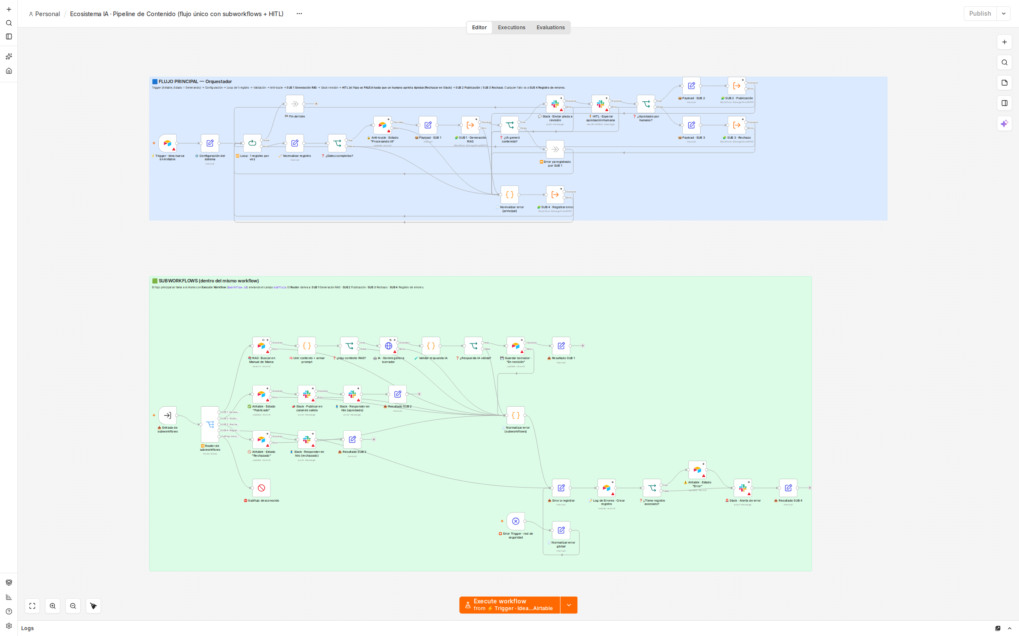

7.2 HITL: la ejecución queda PAUSADA (“Esperando”) hasta la decisión humana

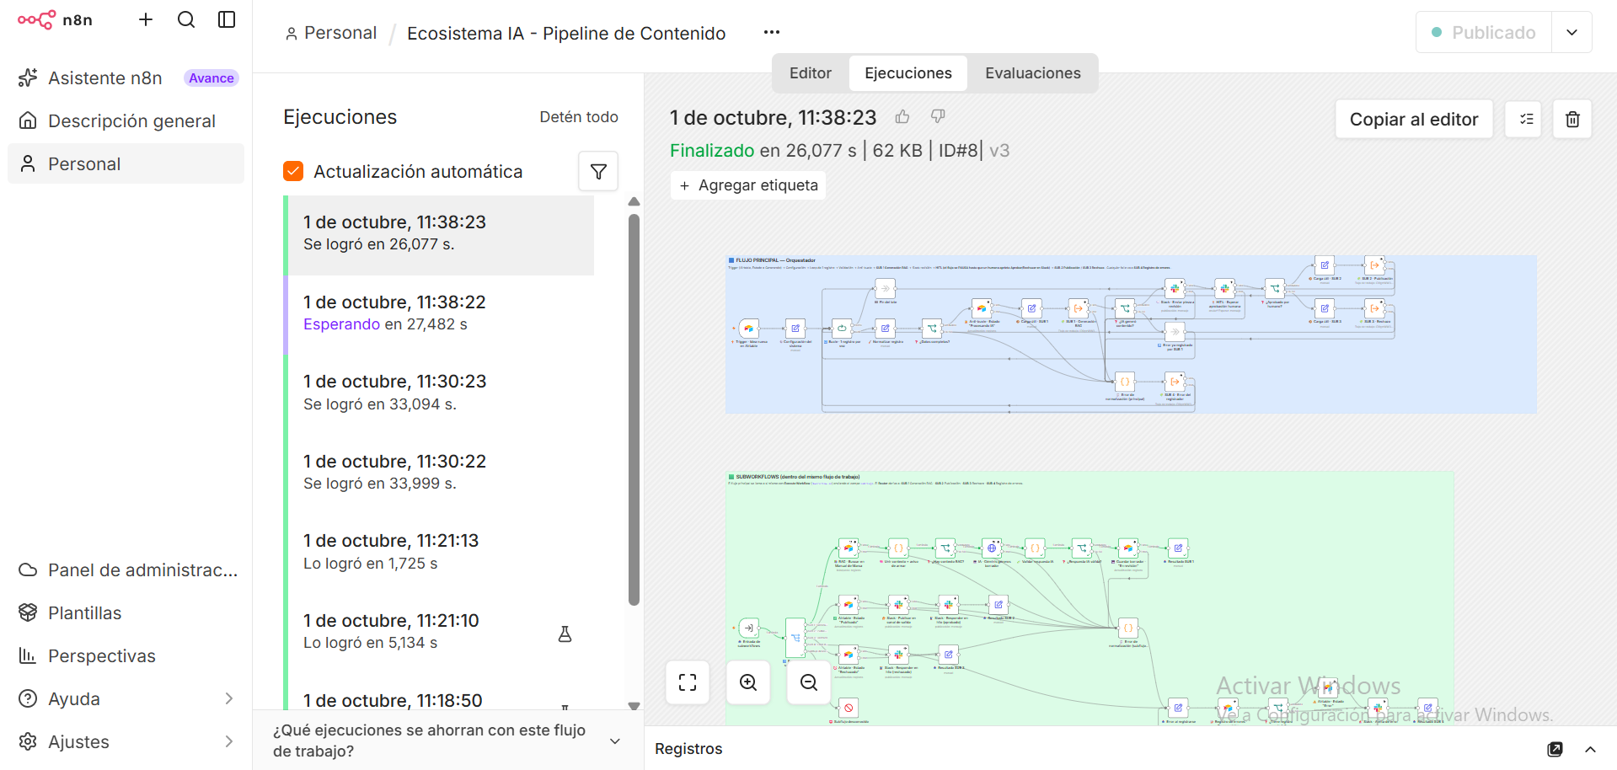

7.3 HITL: mensaje de aprobación en Slack con los botones Rechazar / Aprobar y publicar

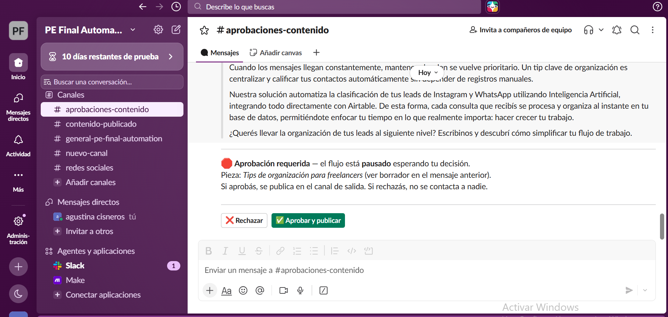

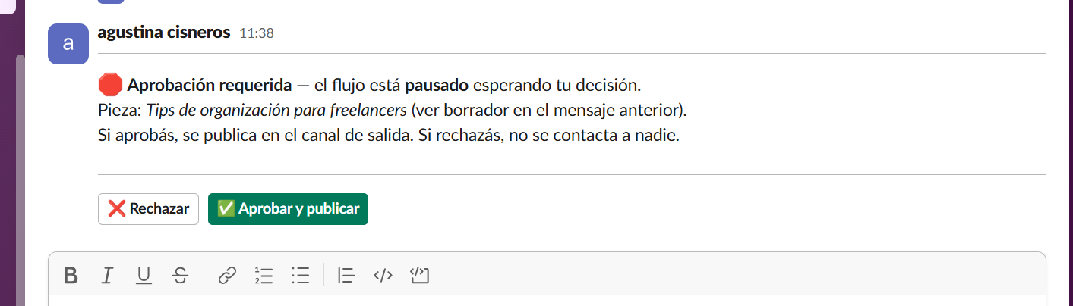

7.4 Después del clic en Aprobar: la ejecución termina y corre SUB 2 · Publicación

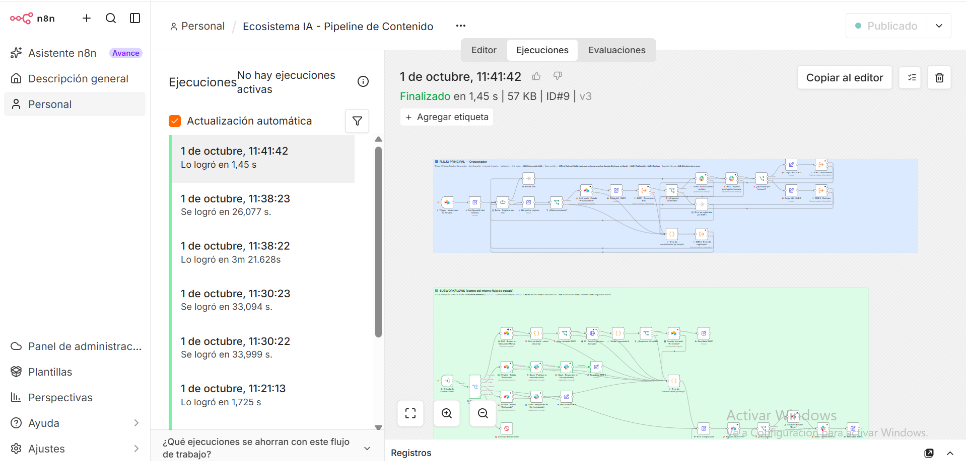

7.5 Salida: publicación automática en #contenido-publicado

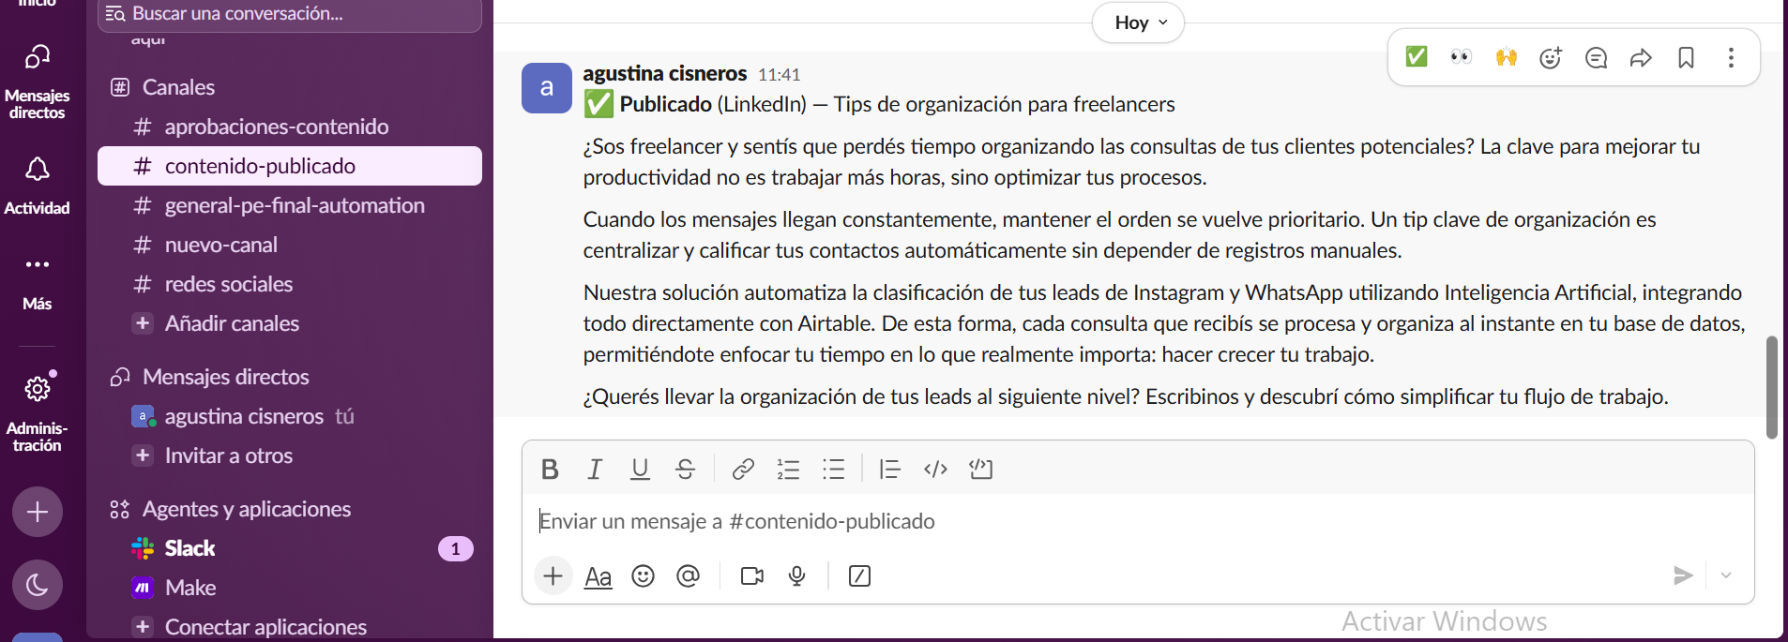

7.6 Rechazo humano: la pieza queda en Estado Rechazado y no se publica

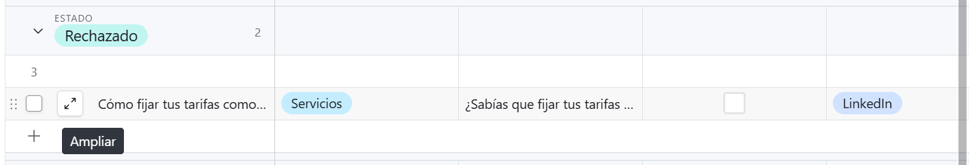

7.7 Camino infeliz: Idea Semilla vacía → error controlado (no se llama a la IA)

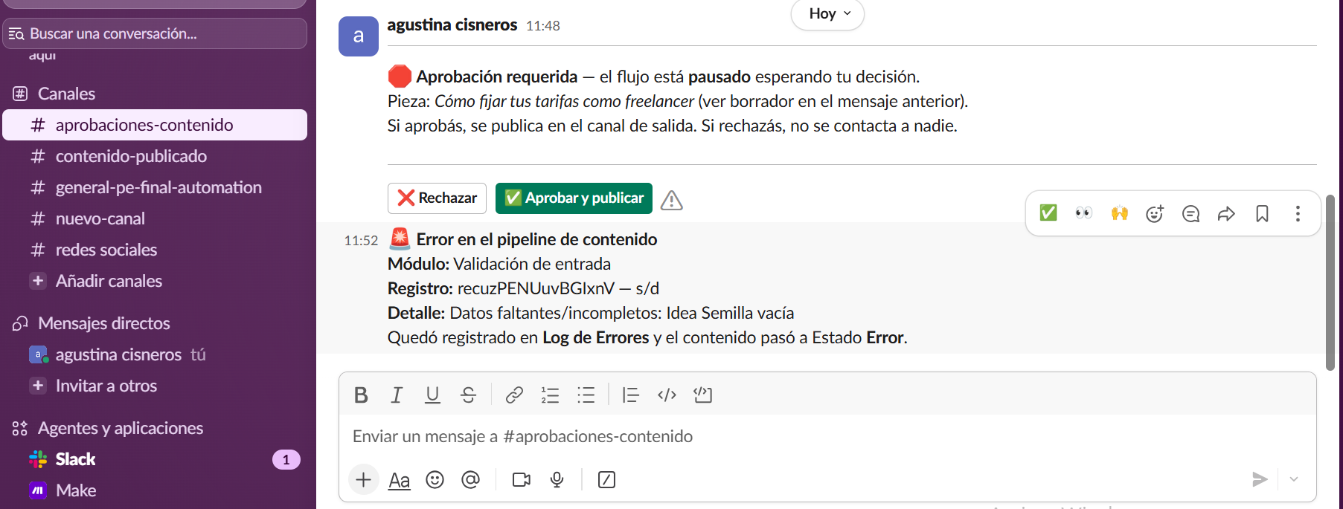

7.8 Error Handlers: credencial sin permiso (403) y caída real de Gemini (503) registradas y alertadas

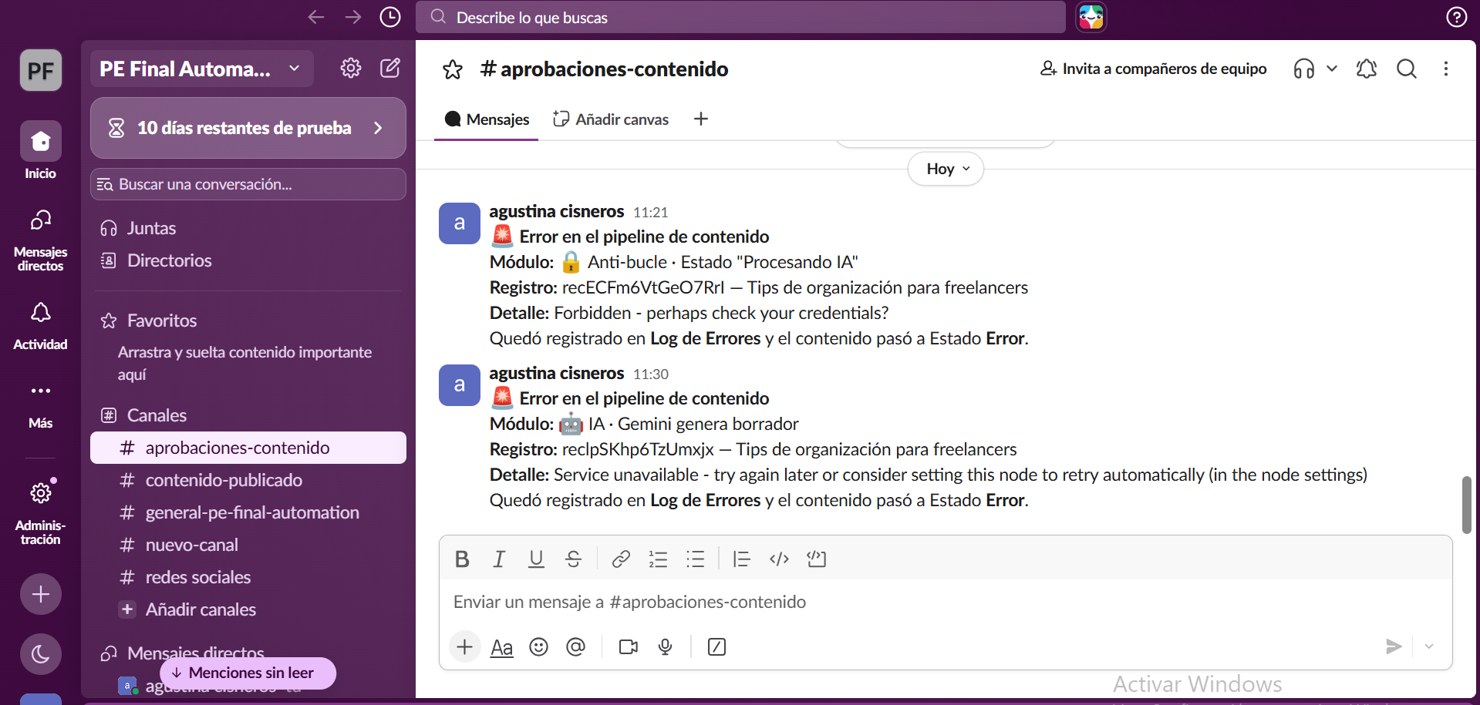

7.9 Log de Errores vinculado a Contenidos (relación entre tablas)

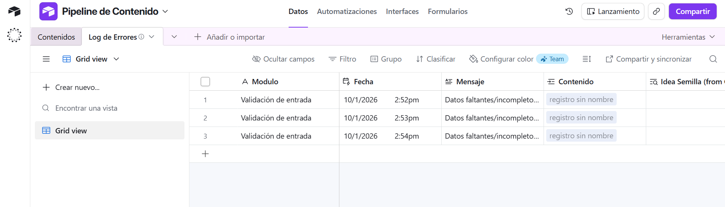

7.10 Dashboard de control (Shared View pública “KPIs del sistema”)

